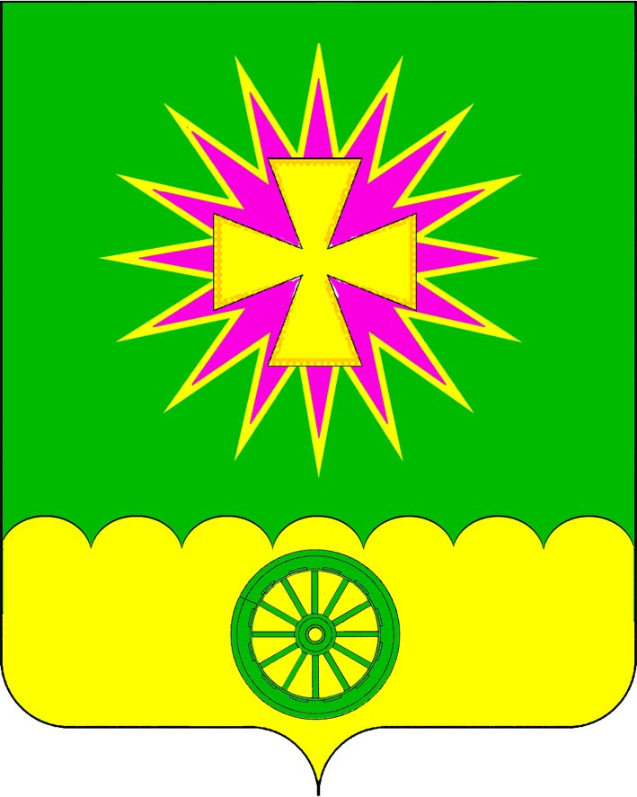
АДМИНИСТРАЦИя Нововеличковского
сельского поселения Динского района

ПОСТАНОВЛЕНИЕ

от 23.05.2023 № 143
станица Нововеличковская

О мерах по уничтожению амброзии и другой сорной
растительности на территории Нововеличковского
сельского поселения Динского района в 2023 году

В соответствии с Федеральным законом Российской Федерации от 21.07.2014 № 206 - ФЗ «О карантине растений», распоряжением главы администрации (губернатора) Краснодарского края от 08.07.2020 № 135-р «О мерах по уничтожению амброзии полыннолистной и другой сорной растительности», постановлением администрации муниципального образования Динской район от 16.05.2023 № 1047 «О мерах по уничтожению амброзии и другой сорной растительности в муниципальном образовании Динской район в 2023 году», на основании ст. 8, ст. 37 п. 4 Устава Нововеличковского сельского поселения Динского района, в целях организации работы по уничтожению амброзии и другой сорной растительности на территории Нововеличковского сельского поселения п о с т а н о в л я ю:
1. Разработать и утвердить план мероприятий по борьбе с амброзией полыннолистной и другой сорной растительности на территории Нововеличковского сельского поселения (Приложение №1).
2. Рекомендовать руководителям предприятий, организаций, индивидуальным предпринимателям осуществляющих деятельность на территории Нововеличковского сельского поселения:
- организовать собственными силами и средствами работы по уничтожению амброзии и другой сорной растительности на подведомственных территориях, в том числе на прилегающих к ним участках общего пользования;
- назначить ответственных лиц за проведение мероприятий по уничтожению сорняков, фамилии и контактные телефоны сообщить в администрацию Нововеличковского сельского поселения Динского района;
- представлять информацию о проделанной работе по уничтожению карантинной растительности каждый понедельник (до 12 ч. 00 мин.) с 25 мая по 1 октября 2023 года в отдел ЖКХ, малого и среднего бизнеса администрации Нововеличковского сельского поселения.
3. Отделу ЖКХ, малого и среднего бизнеса (Моренченко) настоящее постановление довести до сведения руководителям предприятий, владельцам организаций, индивидуальным предпринимателям осуществляющих деятельность на территории Нововеличковского сельского поселения.
4. Отделу по общим и правовым вопросам администрации Нововеличковского сельского поселения Динского района (Калитка) разместить постановление на официальном сайте Нововеличковского сельского поселения Динского района в сети Интернет.
5. Контроль за исполнением настоящего постановления возложить на заместителя главы администрации Нововеличковского сельского поселения И.Л. Кочеткова.
6. Постановление вступает в силу со дня его подписания.

Глава Нововеличковского
сельского поселения Г.М. Кова

ПРИЛОЖЕНИЕ № 1
Утвержден постановлением
администрации Нововеличковского
сельского поселения
Динского района
от 23.05.2023 г. № 143

План
мероприятий по борьбе с амброзией полыннолистной и другой сорной растительности на территории Нововеличковского сельского поселения на 2023 год

№  п/п | Мероприятия | Срок исполнения | Ответственный
1. | Организовать мероприятия по уничтожению амброзии и другой сорной растительности на территории Нововеличковского сельского поселения | с 01.06.2023 г. по 31.08.2023 г. | Администрация Нововеличковского сельского поселения, собственники, арендаторы и пользователи земельных участков
2. | Проводить регулярные обследования земель, карантинных очагов с целью определения границ, степени поражения, эффективности проводимых искореняющих мероприятий. | с 01.06.2023 г. по 31.08.2023 г. | Администрация Нововеличковского сельского поселения
3. | Проведение разъяснительной работы населением о необходимости своевременной и систематической борьбы с амброзией полыннолистной и другой сорной растительностью путем проведения встреч с гражданами, собраний на уровне квартальных и домовых комитетов, а также путем распространения изготовленной наглядной агитационной продукции (листы и прочее) | Июнь-август | Администрация Нововеличковского сельского поселения
4 | Организация и проведение в период вегетации амброзии полыннолистной и другой сорной растительности субботников по уничтожению амброзии полыннолистной и другой сорной растительности силами предприятий, учреждений, индивидуальных предпринимателей и граждан на своей и прилегающих территориях | Июнь-октябрь | Администрация Нововеличковского сельского поселения
5. | Рассылка письменных уведомлений руководителям организаций всех форм собственности об обязательной локализации карантинных объектов на закреплённых за ними и прилегающих территориях. | с 01.06.2023 г. по 20.08.2023 г. | Администрация Нововеличковского сельского поселения
6. | Регулярно проводить рейды по контролю за ходом выполнения разработанных мероприятий | систематически | Администрация Нововеличковского сельского поселения
7. | Организация работы по привлечению населения к локализации и ликвидации карантинных объектов на улицах, территориях прилегающих к домам частного сектора. | систематически до 31.08.2023 г. | Администрация Нововеличковского сельского поселения

Исполняющий обязанности начальника
отдела ЖКХ, малого и среднего бизнеса
администрации Нововеличковского
сельского поселения Л.С. Моренченко

